The National Fitness
Hall of Fame’s 2025
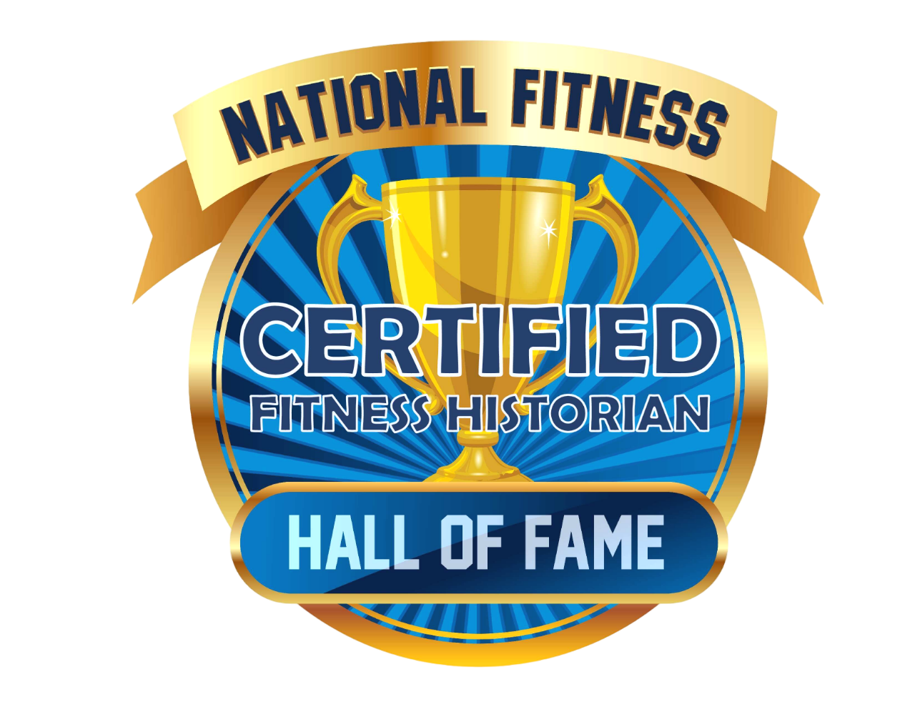
Certified Fitness Historian Examination Answer Form

(Each question is worth 1 point – Total 50 points)
40 points needed to pass
____________________
We ask that you try and answer as many of the exam questions without having to refer to the manual. Study manuals may be used if necessary.

Submit your answers below:

Your Name:
Today's Date:

1)
2)
3)
4)
5)
6)
7)
8)

9)
10)
11)
12)
13)
14)
15)
16)
17)
18)
19)
20)
21)
22)
23)
24)
25)
26)
27)
28)
29)
30)

31)
32)
33)
34)
35)
A)
B)
C)
D)
E)
F)
G)
H)
I)
J)
K)
L)
M)
N)
O)
Write your Fitness Tagline below:
"Live Happily Ever Fit!" ~ Carol Ann (sample)

